烟台妇幼卫生信息

2016年第2期

烟台市妇幼保健院
烟台市妇幼保健协会 2016年06月28日

●信息快递
全市妇幼健康工作会议顺利召开
烟台市妇幼保健院产前诊断中心顺利通过省级验收
全市唯一胎儿畸形超声专家会诊医院落户烟台市妇幼保健院
●专题报道
深化医药卫生体制改革，烟台市妇幼保健院与13个县市区妇幼保健院签订双向转诊协议书
全力降低出生缺陷，烟台市妇幼保健院举办全市出生缺陷综合防控知识培训班
●工作动态
关爱困难母亲，情暖四月春天
牟平区妇幼计生中心“免费优生健康查体”三把关
牟平区妇幼孕前查体情暖千家
莱州市举办托幼机构卫生保健知识培训班
儿童节献礼-烟台市妇保院为市级机关幼儿园小朋友进行健康体检
●妇幼风采
创文明城市 做文明员工
涤荡心灵 提升素质
今天，你最美！
“相约母亲节”小伙伴们嗨起来！-- 致最美的你！
莱州妇幼保健院举行庆“六一”运动会
- 健康教育
新生儿眼病筛查相关知识（一）
信息快递
烟台市妇幼健康工作会议顺利召开
为贯彻落实全省妇幼健康工作会议精神，推进我市妇幼健康工作，烟台市卫计委6月6日在胜利油田疗养院召开全市妇幼健康工作会议。王永秋副主任出席会议，各县市区卫计局分管局长、业务科长、妇幼保健院院长、二级及以上助产技术服务医疗机构分管院长和委直各有关医疗机构的分管院长、医务科长、产科和儿科主任参加了会议。
王永秋副主任充分肯定了2015年妇幼健康工作取得的成绩。同时指出：2016年是全面建成小康社会决胜阶段的开局之年，也是实施全面两孩政策的第一年。全市妇幼健康工作既面临着重大发展机遇，又面临着严峻的挑战。要求：准确把握当前妇幼工作面临的形势；全力保障全面两孩政策的顺利实施；统筹做好各项妇幼健康工作；加大妇幼健康工作考核力度。动员全市上下坚定信心，积极作为，扎实做好妇幼健康工作，确保全面两孩政策的顺利实施，有效保障母婴安全，进一步提高全市妇女儿童的健康水平。
会上，烟台市妇幼保健院张树栋院长对全市助产机构产科质量督查情况进行了通报，对于存在的妇产科力量薄弱、剖宫产率高、培训不到位等问题，要求全市52家助产机构强化产科、儿科服务能力建设，依法规范助产技术服务；要求各机构加强高危妊娠管理，确保全市孕产妇死亡率控制在10/10万以下，新生儿死亡率控制在4/‰以下；要求25家《出生医学证明》签发单位要加强出生医学证明管理
强化从业人员培训，优化签发布局，提高规范化管理水平。
会议同时下发了《烟台市急危重症孕产妇救治技能竞赛活动方案》，要求全市各级助产机构相关从业人员均要全面发动、全体参与，激励广大妇幼健康服务战线工作人员钻研业务、勤练技能，切实规范妇幼健康服务行为，不断提升服务质量，树立妇幼健康服务队伍良好社会形象。
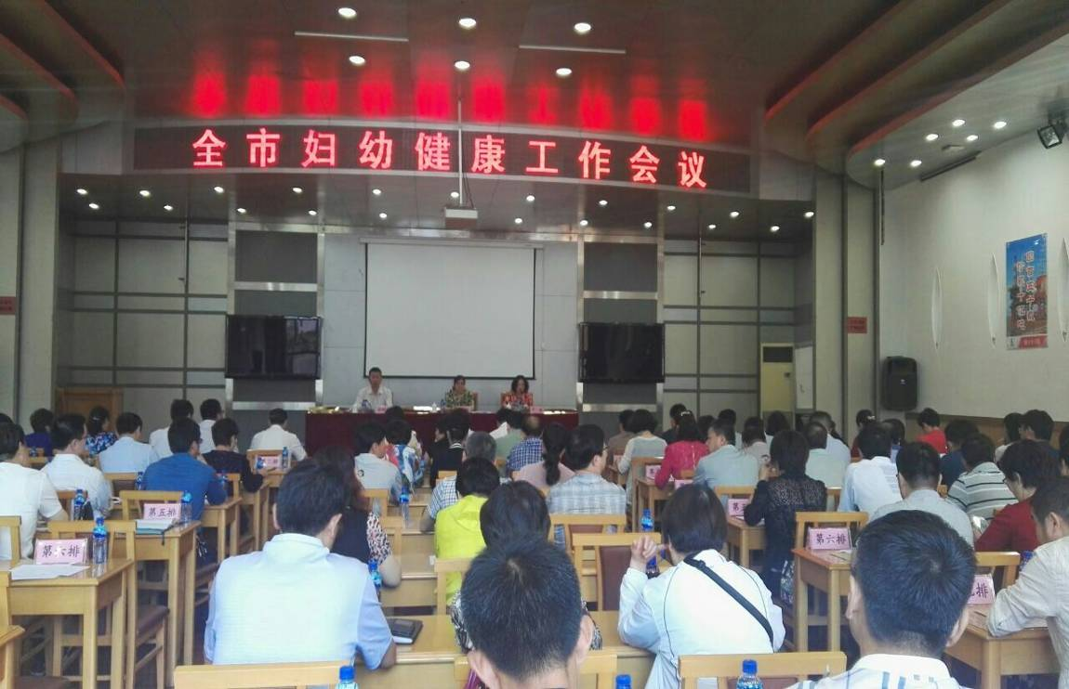
（烟台市妇幼保健院）
烟台市妇幼保健院产前诊断中心顺利通过省级验收
2016年6月1日，省卫计委妇幼健康处黄杰副处长、省卫生监督所及省产前诊断技术专家指导组一行7人莅临我院，对我院产前诊断技术开展情况进行现场校验，市卫计委王永秋副主任陪同检查验收。
本次校验主要采取听取汇报、实地查验、查阅资料和现场提问等形式对组织管理、遗传咨询、实验技术、临床技术和医学影像技术等开展情况进行现场检查。专家们对我院产前诊断工作给予高度评价，对今后工作提出宝贵的意见和建议。
烟台市妇幼保健院产前诊断中心适逢“国际六一儿童节”顺利通过省级资质验收，对降低我市出生缺陷发生率，提高出生人口素质，将起到积极推动作用。
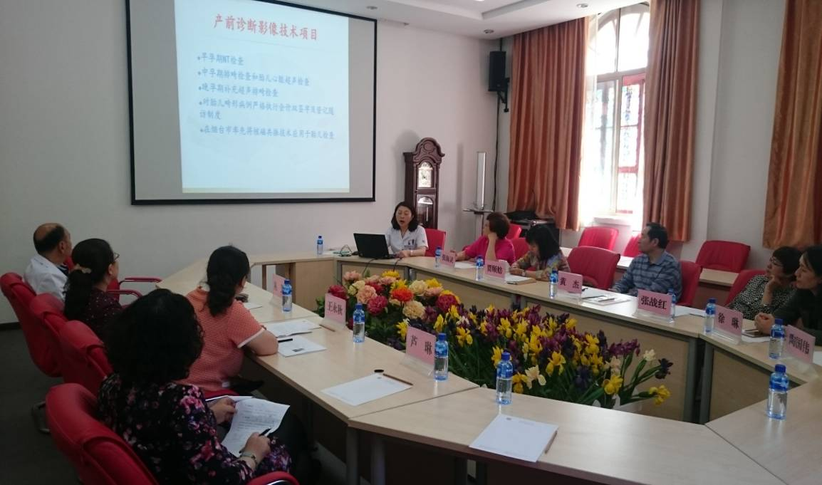
（烟台市妇幼保健院）
全市唯一胎儿畸形超声专家会诊医院落户
烟台市妇幼保健院
山东省超声医学工程学会烟台市胎儿畸形超声专家会诊医院今天在烟台市妇幼保健院、烟台山医院揭牌成立，据悉，这是我市唯一的一家胎儿畸形超声筛查专家会诊医院。
产前检查，尤其是超声筛查在整个孕期有着不可替代的重要作用，它关乎着所有孕产妇的妊娠结局。烟台市妇幼保健院、烟台山医院院长张树栋表示，“进行规范、科学的产前筛查是优生优育的第一关，如果一个家庭中出现了一个残疾的孩子，无论是肢体还是智力上的，是几代人心中永远的痛，对个人、家庭和社会都会带来沉重的负担。而有很多情况是可以通过产前筛查诊断出来，及早处理的。”烟台市妇幼保健院、烟台山医院产前诊断中心副主任李传红也用一组数据印证了这一观点，“我们每年的产前筛查量大约在10000例左右，筛查出有缺陷的胎儿400例左右。”李主任表示，其中，心脏出现异常的情况最为常见，“对于筛查出有缺陷的胎儿进行及早干预，让更多的家庭拥有健康的宝宝。”
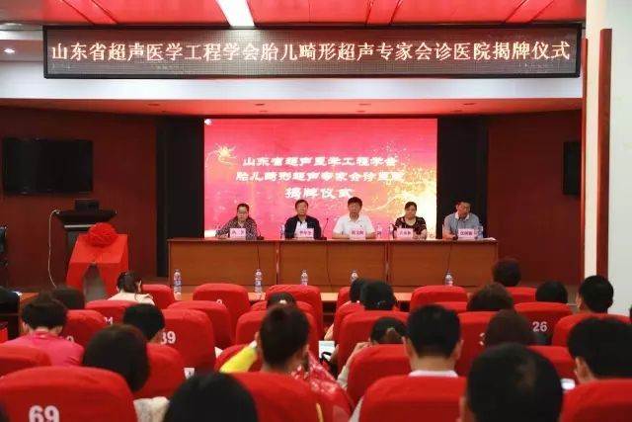
山东省超声医学工程学会是我省最权威的产前诊断权威机构，拥有全省最顶级的产前超声诊断专家。会诊医院落户烟台，将全省最好的超声专家“送到”了“准妈妈”们的身边，医院产前诊断中心副主任李传红说，“孕产妇筛查出的疑难病例，我们可以通过会诊平台与省里的顶级专家共同会诊，省去了‘准妈妈’们自己去大医院找专家的麻烦，这种替她们‘跑腿’的模式让整个就医流程更加优化，为她们提供了高质、高效的就医服务。”
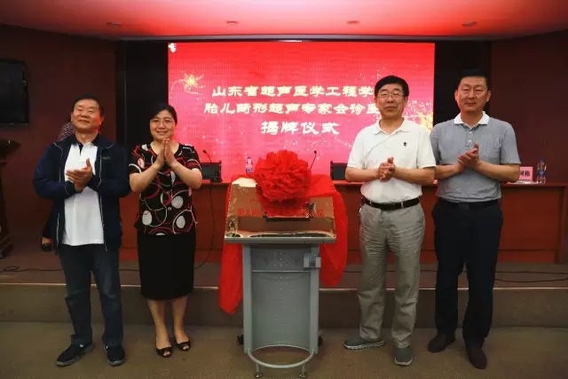
烟台市妇幼保健院作为全市妇幼保健工作的“龙头”单位，近年来，以“保障母婴健康”和“三降低一提高”为总抓手，高度重视产前筛查工作，拥有一支专业技术过硬、接受过专职培训的主任医师、副主任医师和高年资主治医师组成的妇产超声诊断专业组，专职于超声产前诊断。与全市23家医院签署了转诊协议，主动承担起本地区胎儿畸形产前诊断的会诊工作。张树栋院长表示，“现在，我院又成为全市唯一的胎儿畸形超声筛查专家会诊医院，我们将积极作为，在加强自身技术力量的同时，努力带动本地区超声产前筛查技术水平的全面提高，为有效降低我市出生缺陷率，提高出生人口素质做出更大的贡献。”
（烟台市妇幼保健院）

专题报道
深化医药卫生体制改革，烟台市妇幼保健院与13个县市区妇幼保健院签订双向转诊协议书
为全面落实我市医改工作总体部署，烟台市妇幼保健院于2016年6月14日组织召开了全市妇幼保健院院长工作会议。
张树栋院长传达了张代令市长关于“在全市深化医药卫生体制改革工作会议上的讲话”， 要求各妇幼保健院院长要认真学习、深刻领会张市长讲话精神，确保各项工作稳步推进。
为进一步降低我市孕产妇和新生儿死亡率，降低出生缺陷发生率，提高出生人口素质，张树栋院长通报了我市产前筛查工作现况，对规范产前筛查和产前诊断管理、加强高危妊娠管理等工作提出了明确要求。
为保证双向转诊工作规范有序，确保转得了、转得好，烟台市妇幼保健院在广泛征求意见、修订完善的基础上，拟定了全市妇幼保健院双向转诊协议书。会议现场，张树栋院长与13个县市区妇幼保健院院长签订双向转诊协议。双向转诊、上下联动，进一步规范各项妇幼保健工作，提高全市妇幼健康水平。
（烟台市妇幼保健院）

全力降低出生缺陷，烟台市妇幼保健院
举办全市出生缺陷综合防控知识培训班
为进一步强化烟台市出生缺陷防控体系建设，提高各级医疗保健机构防控意识，牢固构筑预防出生缺陷的三道防线，降低出生缺陷发生率，提升本地区新生儿遗传代谢病早期筛查诊治能力，6月15日烟台市妇幼保健协会和烟台市妇幼保健院联合举办出生缺陷综合防控知识培训班。
烟台市妇幼保健协会新生儿疾病筛查分会委员；各级医疗保健机构产科、儿科、新生儿科及儿童保健科室负责人及专业技术人员；各级医疗保健机构新生儿疾病筛查（包括听力筛查等）人员；各级医疗保健机构胎儿系统超声诊断专业人员，共118人参加了培训。
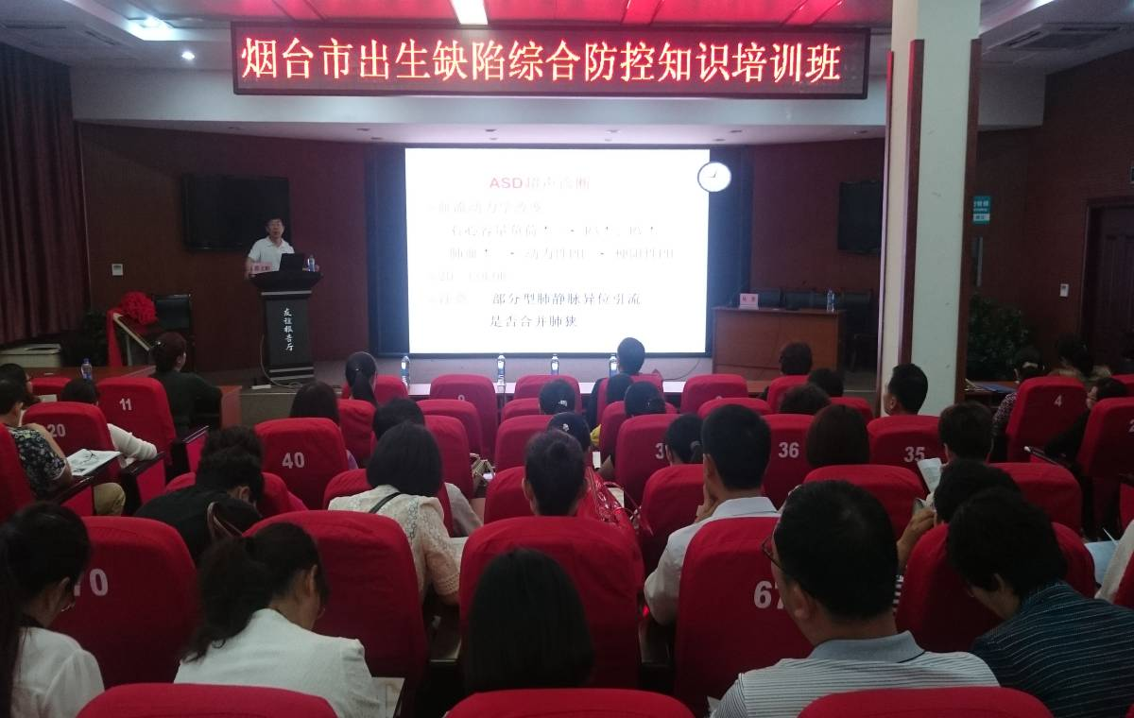 （烟台市妇幼保健院）
工作动态
关爱困难母亲，情暖四月春天
2016年4月13日上午，龙口市妇幼保健院领导来到兰高吕家村和徐福四村，为两名宫颈癌贫困母亲每人送来5000元救助金，鼓励患病母亲坚定信心，配合治疗，早日康复。
2014年底，在龙口市妇联和妇幼保健院的积极争取下，中国妇女发展基金会—宫颈癌超早期DNA检测项目落户我市。项目启动至今，市妇保院共为7000余名妇女进行了宫颈癌筛查，为306名疑似患者免费进行病理检测，共确诊宫颈癌9例。市妇联、妇幼保健院在了解了每位患病妇女的家庭情况的同时积极争取中国妇女发展基金会支持，最终顺利的为家庭较为贫困的兰高吕家村和徐福四村两位患病母亲每人申请到“贫困母亲两癌救助”5000元专项救助金。
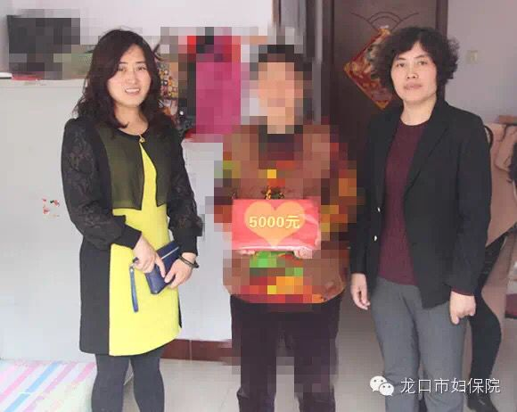
接到救助金两个家庭感慨万千，她们在感谢国家帮助的同时，对今后生活也越来越有信心。妇幼保健院领导也表示：让更多病患母亲露出微笑，让更多贫困母亲走向幸福是我们的工作责任和努力方向。
（龙口市妇幼保健院）
牟平区妇幼计生中心
“免费优生健康查体”三把关
随着全面两孩政策实施、人口出生积累效应释放，计划怀孕人群将在一定时期内持续增多，免费孕前优生健康检查工作任务更重、要求更高。为进一步保证国家免费孕前优生健康检查结果准确可靠，从源头上降低出生缺陷的发生风险，推动出生缺陷预防关口前移，确保预防出生缺陷、提高出生人口素质，牟平区妇幼保健计划生育服务中心严格按照《国家免费孕前优生健康检查项目试点工作技术服务规范（试行）》和《临床检验操作指南》等要求，“严把三关”。
一、严把实验室检验分析前的质量关
免费孕前优生健康检查的夫妇双方一律空腹采血，严格操作规范，防止标本溶血影响检测结果。血、尿、分泌物等各类标本均要求留取后立即检测，以确保分析前的标本质量。
二、严把实验室检验分析中的质量控制
配备检验专业人员持证上岗，实现合理分工，使检验分析的全过程都处于受控状态，从而保证了检验结果的客观、准确、及时。检测项目所用试剂均使用国家批准的正规试剂，做好仪器的日常维护保养，确保仪器的正常运转，严格操作规程，确保检验结果的准确性。定期参加山东省的免费孕前优生健康查体室间质评，总平均成绩优秀。
三、严把实验室检验分析后的质量控制
目前的医学检验越来越系统，越来越自动化，所以，检验人员之间的配合也越来越多。无论是患者信息的录入、标本编号到分离、审核仪器操作检验结果、发送检验报告单以及检验结果的信息反馈等各个环节检验人员都认真分析和核对检测结果，以便第一时间发现问题和错误，并及时纠正。一旦出现检验结果与临床诊断不相符合的情况，及时和医生进行沟通，找准症结，摸清情况，保证准确。
（牟平区妇保计生中心）

牟平区妇幼孕前查体情暖千家
为降低出生缺陷率，减少遗传性疾病和重大传染病的发生，严把优生优育质量关，牟平区妇幼保健计划生育服务中心以国家免费孕前优生健康检查工作为契机，积极采取措施将此惠民政策传播到每村每户，确保该项工作扎实稳步推进。
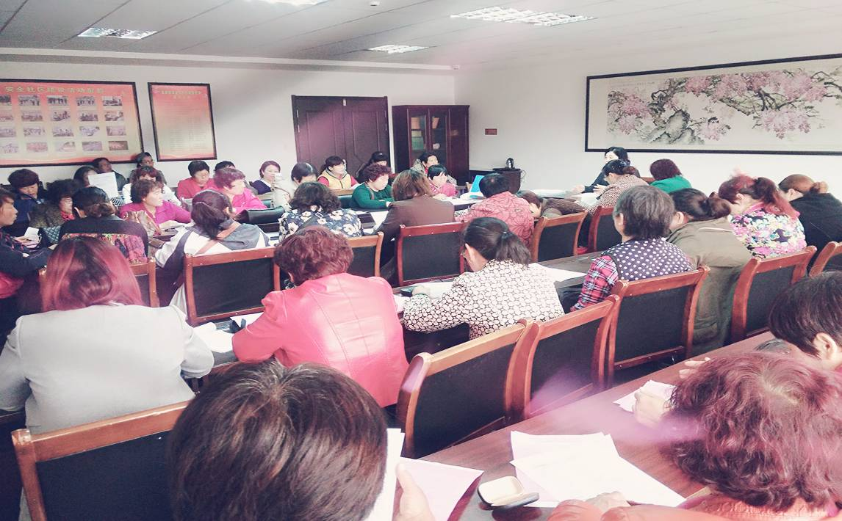
针对目前参加优生健康检查工作中存在认识不到位、宣传力度不强、目标人群覆盖率不高等问题，区妇幼保健计划生育服务中心组织专家组深入全区各镇街道办事处，利用各村街妇女主任开例会之时，向全区各宣教中心主任和村妇女主任详细讲解优生优育相关知识，大力宣传孕前优生检查的重要性，通过深入浅出、通俗易懂的讲解，使基层工作人员更加全面细致地了解、掌握孕前优生检查的内容、方法及意义；在宣讲优生优育科普知识的同时，动员村居干部走村入户进行免费孕前优生健康检查的人员排查及政策讲解，做好全辖区内符合生育政策、计划怀孕夫妇的思想工作；发动基层工作人员，充分利用报刊、广播、电视等媒体，多方位、多渠道宣传孕前优生健康检查的意义及有关优生优育的知识和政策；努力营造优生优育、减少出生缺陷发生的舆论氛围，有效提高群众的知晓率和参与积极性。
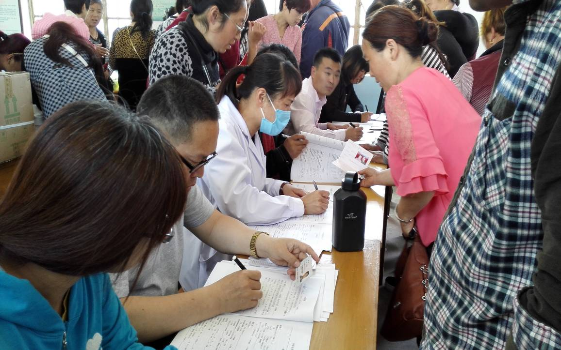
对乡镇符合免费孕前优生健康检查目标人群组织专家队伍携带仪器下乡服务，提前通知做好准备工作，集中在各镇街道办事处进行检查，消除乡镇路途遥远不方便检查的因素，把免费孕前优生健康检查工作真正做到位，确保每一对目标夫妇能够接受优质孕前检查，筑牢出生人口质量第一道防线，为每个家庭都能生育健康聪明的孩子做出最大的努力。
随着宣传力度不断加强，主动到区妇幼保健计划生育服务中心接受免费孕前优生健康检查的夫妇越来越多，大家对孕前查体越来越重视和认可。
（牟平区妇幼计生中心）
莱州市举办托幼机构卫生保健知识培训班
为进一步加强和规范全市托幼机构卫生保健管理工作，贯彻预防为主、保教结合的工作方针，为在园儿童创造良好的生活环境，预防控制传染病，降低常见病的发病率，培养健康的生活习惯，保障儿童的身心健康，4月16日，由莱州市卫计局、教体局共同组织的全市托幼机构卫生保健培训会议在妇幼保健院召开。
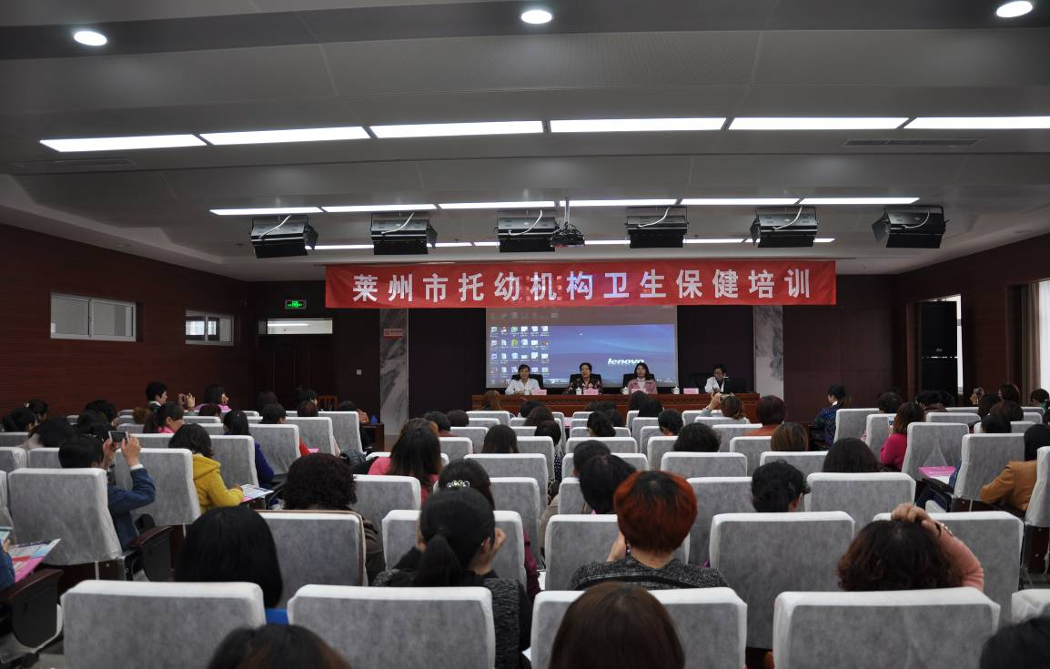

参加本次培训会的包括各幼儿园负责人及卫生保健管理人员共计110多人。会上，教体局基础教育科领导首先发言，通过生动形象的案例分析指出加强托幼机构卫生保健管理工作的重要性。随后，妇幼保健院儿科主任和儿保科主任先后为与会人员讲解了“儿童常见疾病的防治和急症处理”、“小儿传染病的防治” 及“学龄前儿童保健知识”，就大家关心的儿童膳食、体格锻炼、心理行为保健等方面的问题，进行详细讲解。
与会人员认真听取了两位主任的授课，并就实际工作中遇到的问题进行了咨询。会后大家参观了妇幼保健院儿童保健部，进一步加深了对卫生保健工作方式方法的认识。
（莱州市妇幼保健院）
儿童节献礼---烟台市妇幼保健院
为市级机关幼儿园小朋友进行健康体检
烟台市妇幼保健院认真履行公共卫生社会职能，按照《托儿所幼儿园卫生保健工作规范》要求，每年对市级机关幼儿园在园小朋友进行健康查体，定期对小朋友的健康状况进行评估、指导。
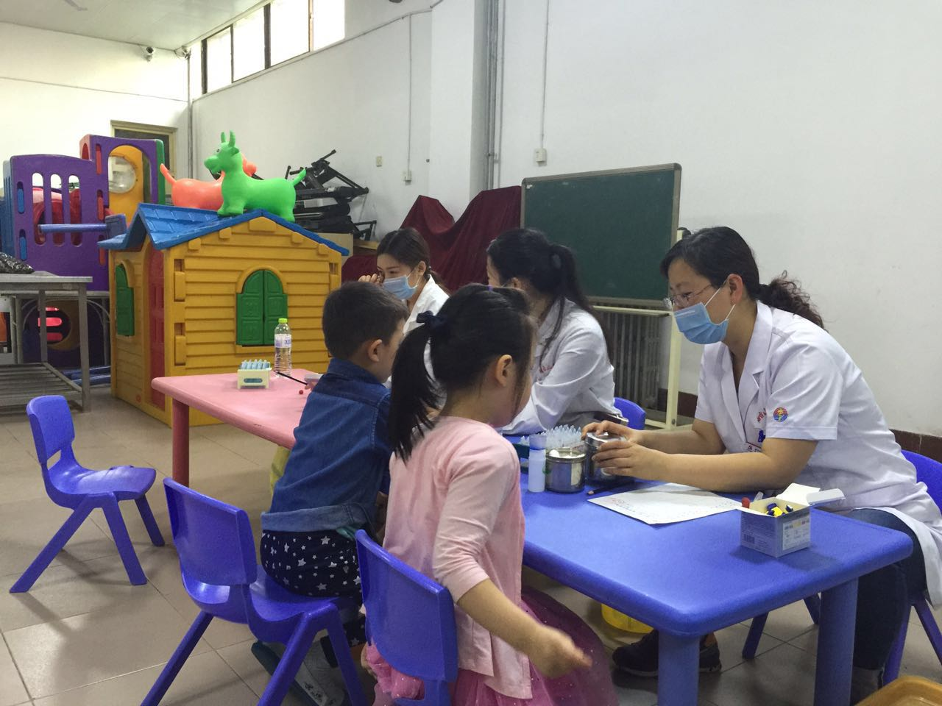
今年六一儿童节，我院再次组织儿童保健、检验等专家团队走进幼儿园，专家和小朋友们一起度过“健康快乐的六一儿童节”。
查体包括测身高、体重，心肺听诊、血常规检测、视力筛查、龋齿保健等涵盖幼儿生长发育的重要指标。最后，儿保专家根据查体情况，对儿童的生长发育和心理行为等进行综合评估。
此次将有在园2000余名儿童接受查体，通过查体工作，联动儿童家长对孩子的身体健康状况进行全面了解，对影响孩子健康的因素早发现早干预，同时也提高了儿童健康保护意识，对提高我市儿童健康水平起到积极作用。
（烟台市妇幼保健院）

妇幼风采
创文明城市 做文明员工
莱州市妇幼保健院举行广播体操比赛
为配合全市文明城市创建工作，更好地传播阳光、健康、和谐的工作理念，5月17日下午，在院委会的支持下，由工会联合团支部共同筹备组织的首次广播体操比赛，在新院区举行。全体工会成员共组成五个代表队、180余人参赛。参赛人员在紧张的工作之余，积极进行排练，力求动作整齐划一。
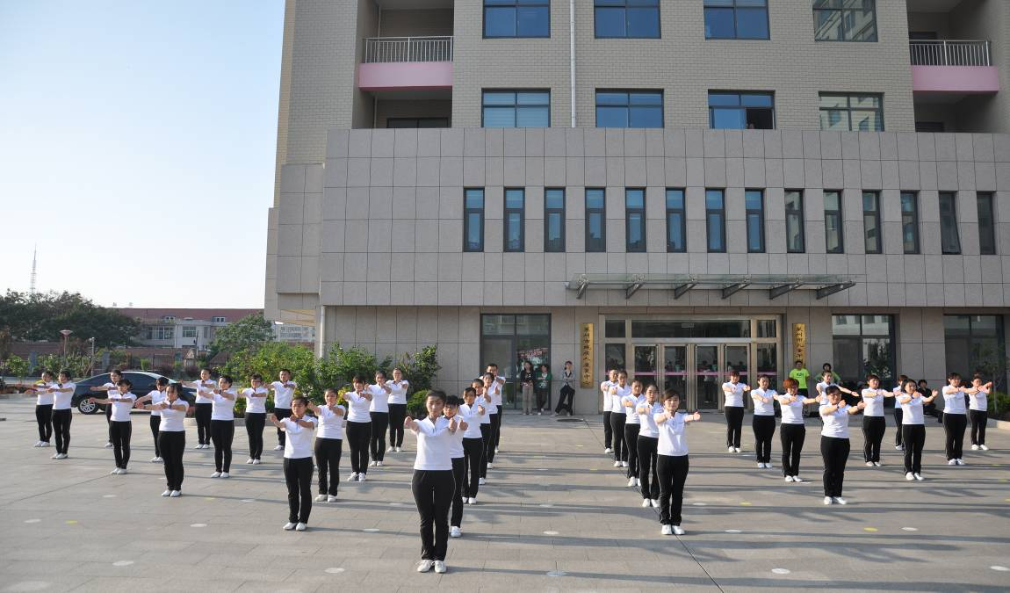
下午5点，比赛正式开始。工会主席叶志远致开幕词，他强调本次广播体操比赛不仅是对员工身体素质、精神风貌的一次大检阅，也是对同志们健康体魄的一次大考核，更是对全院团队精神、拼搏精神的一次大考验。希望大家以振奋的精神、满腔的热情、昂扬的斗志和优异的比赛成绩，去追求更快、更好、更强的妇幼发展精神。比赛正式开始后，各代表队在激昂的音乐声中，喊着响亮的口号依次上场。参赛人员一个个精神抖擞，意气风发，以整齐的步伐，标准的动作在赛场上展示着妇幼保健院员工的飒爽英姿。
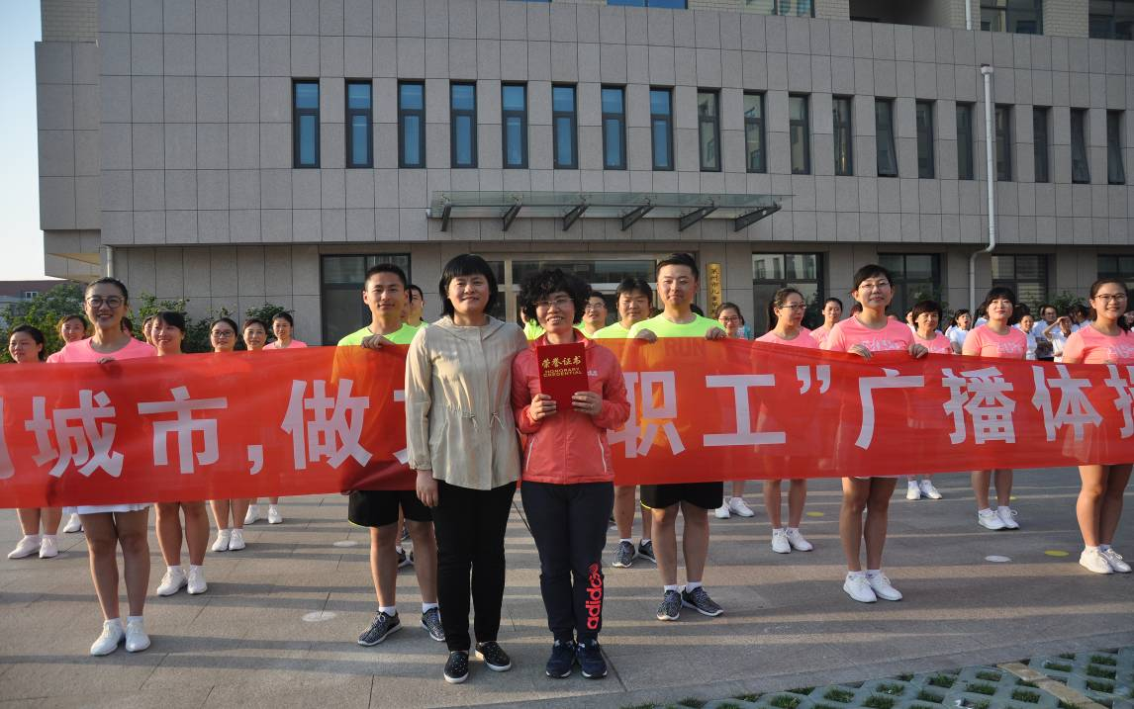
本次比赛，给全体员工留下了深刻而美好的印象，通过此次活动，大家纷纷表示将努力以一个强健的体魄，阳光的心态服务于病人，服务于社会，在文明城市建设中贡献自己的力量。
（莱州市妇幼保健院）
涤荡心灵 提升素质
莱州市妇幼保健院对员工人文素养进行专题培训
为全面系统地提升医院员工人文素养，转变服务观念，提高服务品质，打造和谐团队，更好的提升群众满意度，自3月19日以来，莱州市妇幼保健院特别邀请国内知名管理咨询培训专家，对全体人员分批进行人文素养方面的培训。
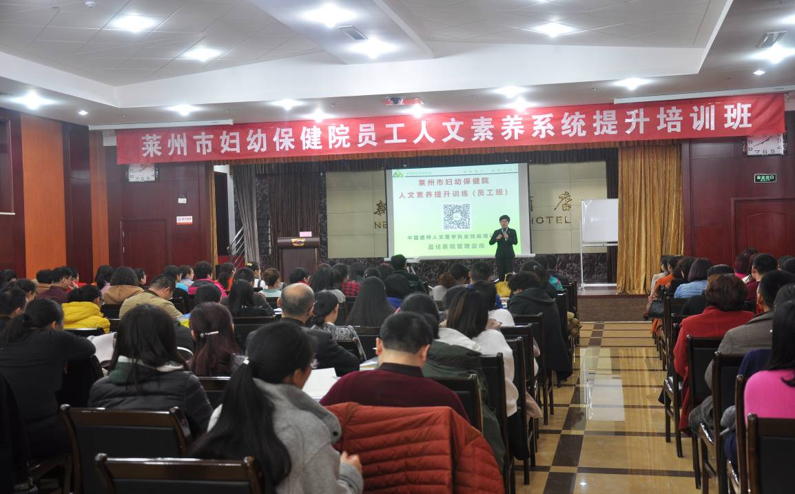
为了不耽误正常工作，本次封闭式培训学习全部安排在周末、下午和晚上。在周六的课程中，专家着重针对员工如何提高医患沟通能力、如何构建和谐团队进行了重点阐述；周日的课程则主要对中层以上干部进行打造高效执行力的专题培训。在培训过程中，专家通过故事分享、案例剖析、影音教学、情景扮演等多种授课形式，极大地调动了学员的学习积极性，大家认真听讲，踊跃发言，积极互动，热烈讨论，掀起了一场“头脑风暴”！参会人员纷纷表示，此次培训无论是内容还是形式，都给自己带来了相当大的震撼，使自身对工作方式方法有了新的认识和感悟，感觉干劲更足了！
为了将这次大规模培训落到实处，取得实效，医院分管领导带领职能科室进行了周密筹划，保证了各批次培训顺利进行。全部培训结束后，全体人员根据所学内容进行分组讨论并书写了心得体会，使自身的人文素养得到进一步的巩固和提高。
（莱州市妇幼保健院）
今天，你最美！
莱州市妇幼保健院举行母亲节庆祝活动
5月8日是一年一度的母亲节，为了让大家更好的感受节日气氛，形成全社会关爱母亲的良好氛围，莱州市妇幼保健院特地举办了多种活动来庆祝这个美好的节日。
8号上午，孕妇学校首先举行了“越孕越美丽微信评选活动”颁奖仪式。在上周为迎接母亲节而举行的该项评选活动中，100多名准妈妈报名参赛，骄傲地亮出自己的“孕妇范儿”，最终评选出了“最美孕妈”等4个奖项33名获奖者。在本次颁奖仪式上医院领导为这些获奖的准妈妈颁发了奖品，对大家表示节日的祝贺。接着，这些准妈妈们又在孕妇学校老师的带领下，兴高采烈参加了联谊会活动。通过各个精心设计的游戏环节，既感受到大家在一起活动的乐趣，又学习到了有益的孕产期保健知识，度过了一个难忘的母亲节。
8号上午，妇幼保健院还为在产科、妇科住院的孕产妇及术后病人发放了玫瑰花。当护士们将玫瑰花送到她们手中并送上节日的祝福时，大家都高兴地拍起手来。
在积极维护女性健康同时，更注重从人文关怀角度出发，为病人提供人性化的服务举措，形成情感共鸣，这一直是莱州市妇幼保健院医院文化的出发点和落脚点。付出爱，收获爱，让医患双方彼此更尊重和信任，这样的医患关系就是妇幼保健院始终为之努力的工作目标。
（莱州市妇幼保健院）
致最美的你
五月，是和风细雨的季节；五月，是山花烂漫的季节；五月，更是属于母亲的季节！
5.8日母亲节，烟台市妇幼保健院孕妇学校为孕妈妈们准备了一场最有意义的的节日庆祝活动《致最美的你》。这次活动的主旨是引导大家的孕期学习意识，促进家庭和谐，促进母婴健康！
8点不到就有孕妈妈准爸爸陆续入场了，来参加庆祝活动的还有准爷爷准奶奶准姥姥准姥爷们。我们为每位妈妈都准备了美丽的玫瑰和康乃馨，祝愿他们节日快乐，幸福安康！9点钟，伴随着孕妈妈们的一段舞韵瑜伽《星星的愿望》拉开了整场活动的序幕。
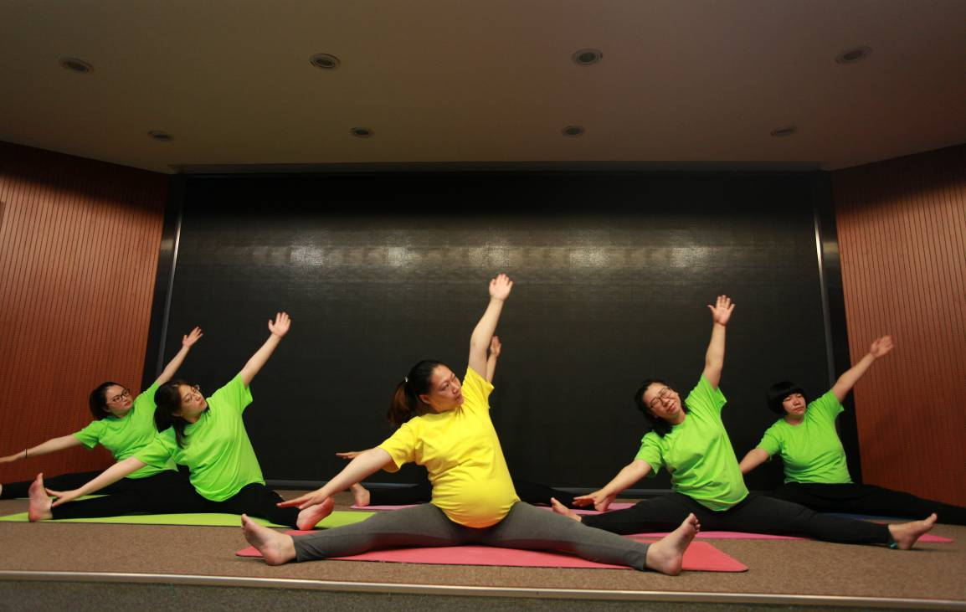
本次活动设置了多个互动环节，让准妈妈准爸爸共同参与，增加对彼此的理解和信任。如考验双方默契度的小游戏《你是我的眼》、《爱的问答》等等。其中甜蜜的负担——准爸爸穿上大肚服体验孕妇生活，将整场活动带入了高潮，按照妻子的指令，他们捧着自己的“大肚子”，练习系鞋带，弯腰拾东西，蹲厕所等等动作，更有一位准爸爸直接躺下体验了一把负重翻身，左侧卧、右侧卧、仰卧。经过这一个环节，准爸爸们感受深刻，都表示能更加理解妻子十月怀胎的不易！
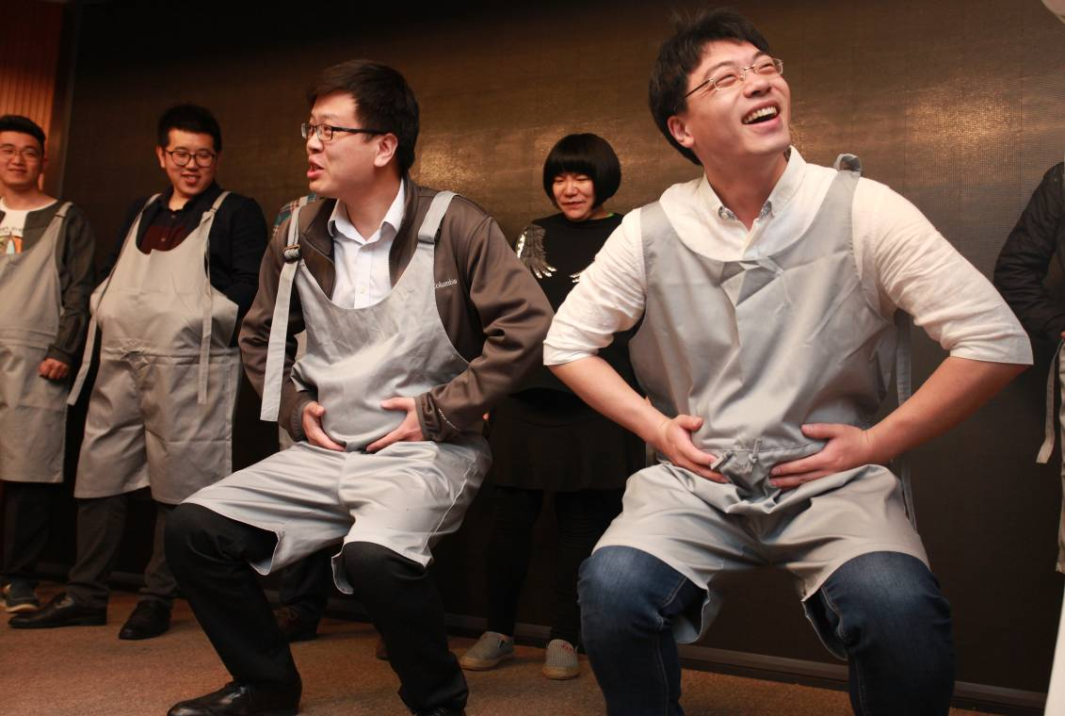
通过这一活动的举办，既拉近了孕妇们与医院医生的关系，又让大家了解了孕产期接受宣教的重要性。我们会紧跟医院以及产科发展的步伐，为孕产妇做好健康宣教，保证母婴安康！
（烟台市妇幼保健院）
莱州妇幼保健院举行庆“六一”运动会
为了庆祝“六一”儿童节的到来，传播儿童保健理念，让孩子们建立团结友爱、积极向上、礼仪谦让的行为规范，在活动中与家长建立更好的亲子关系，促进心灵与心智共同发展。莱州市妇幼保健院于5月28日上午举行了一场以“我运动，我健康，我快乐”为主题的运动会，120多名宝宝和200多名家长共同参与了本次比赛。
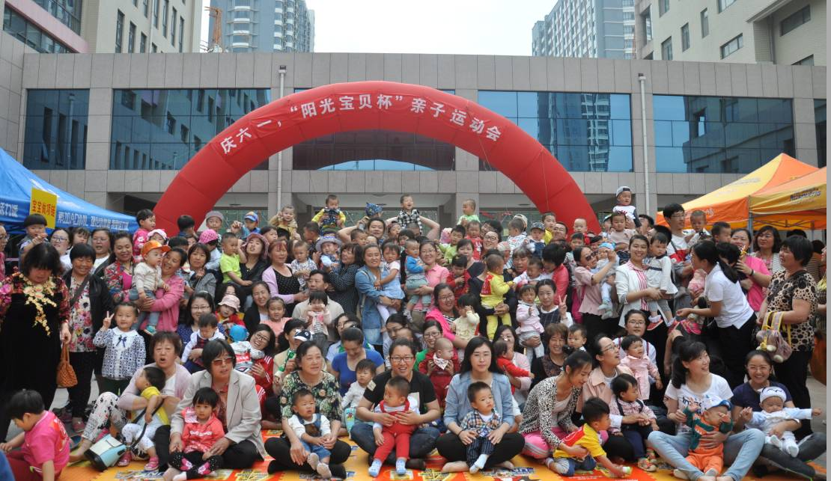
28日上午8点半，儿童保健科王丽莉主任首先为本次活动致开幕词，同时宣布了比赛规则。之后孩子们根据年龄划分到四个场地，分别进行了“宝宝冲冲冲”、“游泳小健将”、“体质小明星”和“超级奶爸大比拼”比赛。各个比赛场地欢呼声、加油声此起彼伏，宝宝们在家长的陪伴下玩得不亦乐乎。各个比赛项目根据提前设置的评分标准，最终评选出冠军奖和优胜奖，所有参赛宝宝都获得了比赛奖状。
王主任介绍，儿童保健科多年来秉承“一切为了孩子健康成长”的工作理念，努力学习引进国内最先进的育儿知识，特别是开展学科体系建设以来，设立了儿童体检和健康管理专科、营养专科、运动体质专科、认知心理专科、五官保健专科、新生儿科、普通儿科，业务划分更加精细，专科技术能力不断提升，使孩子体能、智能得到全面综合发展。在做好日常工作的同时，适时组织开展“六一”运动会这样的活动，能够寓教于乐，促进孩子更好的成长。
（莱州市妇幼保健院）

健康教育
新生儿眼病筛查相关知识（一）
我国每年都会有许多残疾儿童出生，其中就包括眼部疾患的新生儿。新生儿视力筛查已经成为世界上许多国家非常重视的眼保健工作。我院自2012年起，率先在烟威地区开展新生儿眼病筛查，为新生儿眼部疾患的早期发现、早期诊断和早期治疗提供了依据。
人眼在胚胎初期就开始发育，由于受各种不良因素影响，会引起眼球发育的异常，在出生后会影响到孩子的视力及视功能，如先天性泪囊炎、先天性白内障、先天性青光眼、视网膜母细胞瘤、先天性上睑下垂、原发性眼震、高度近视等先天性眼疾，这些疾病如能早期发现并得到早期治疗，会明显提高孩子的视力及视功能发育，改善孩子的生活质量。
新生儿出生后父母要注意以下情况：
1.孩子双眼一大一小，眼睁不开，或者眼睑肿胀者，排除眼睑畸形或肿块；
2.眼分泌物多，或伴溢泪者，排除新生儿结膜炎、泪囊炎或泪囊突出；
3.眼内有灰色反光或有“猫眼”征，排除先天性泪囊炎或视网膜母细胞瘤；
4.“黑眼珠”发白或云雾状改变，排除先天性角膜白斑或发育不良；
5.眼球频繁摆动，不能固视，排除先天性眼球震颤；
6.眼睛不追光，排除眼部及颅脑疾病；
7.眼球增大或突出，两眼“泪汪汪”，排除先天性青光眼或眼球后肿瘤；
8.眼球内“斗”或外偏，排除先天性斜视。

发放范围：省卫生计生委妇幼健康服务处、省妇幼保健院、烟台市及各县市区卫生计生委分管领导、市妇幼保健协会成员单位、烟台市各县市区妇幼保健院（站）

